МУНИЦИПАЛЬНОЕ АВТОНОМНОЕ УЧРЕЖДЕНИЕ ДОПОЛНИТЕЛЬНОГО ОБРАЗОВАНИЯ
«ЦЕНТР РАЗВИТИЯ ТВОРЧЕСТВА ДЕТЕЙ И ЮНОШЕСТВА
«НАРТ»
Владикавказ, 2016год

ВАЖНЕЙШИЕ АСПЕКТЫ ТВОРЧЕСТВА ПИАНИСТА - КОНЦЕРТМЕЙСТЕРА

МЕТОДИЧЕСКИЕ РЕКОМЕНДАЦИИ ДЛЯ КОНЦЕРТМЕЙСТЕРОВ

Составитель: концертмейстер Туаллагова А.А.

Основные задачи пианиста - концертмейстера достаточно многосторонни. К традиционным относятся: чтение нот с листа, в процессе которого аккомпаниатор знакомится с богатейшими пластами вокальной и инструментальной литературы; овладение игрой в ансамбле с солистом и умение «охватить», услышать всю музыкальную ткань произведения; воспитание исполнительских качеств, связанных с выявлением стилевого и жанрового своеобразия исполняемых сочинений, их художественного содержания.
Известный в своё время камерный певец А.Л.Доливо писал: «Тот, кто сидит за фортепиано и кого обычно называют «аккомпаниатором», занят делом далеко не второстепенным. Он не может быть случайным для нас лицом, ибо он сейчас действует с нами. Наши усилия сливаются в единое дыхание песни, мы соединяемся для создания нашего общего единого поэтического образа». Концертмейстер, играя, не просто следит за строкой солиста, а должен представить себе обе партии в их совершенной неотделимости одна от другой. Партия солиста на протяжении всего исполнения должна звучать в сознании концертмейстера так, как будто он сам её поёт, но не вслух, а про себя. От степени слитности внутреннего представления партии солиста и её реального звучания будет зависеть качество ансамбля. Степенью владения этой способностью внутреннего слышания и определяется то, что принято называть аккомпаниаторской чуткостью. Её хорошо улавливает опытный солист. Дружеское взаимопонимание партнёров - залог успеха в их совместной работе. Потому важнейшим аспектом творчества концертмейстера является работа совместно с солистом над музыкальным произведением.
Работа над фортепианной партией
Работа концертмейстера над фортепианной партией основывается на всестороннем анализе музыкального произведения. Анализ необходим для выявления стилистических особенностей и технических трудностей сочинения. Он способствует усвоению нотного и литературного текста, помогает аккомпаниатору в составлении исполнительского плана произведения и нахождении выразительных средств для его воплощения. Как известно, любая исполнительская концепция должна основываться на теоретическом фундаменте, поэтому пианист обязан знать о сочинении, как можно больше.
Начальный этап работы – это прочтение нотного текста с помощью внутреннего слуха, т.е. зрительный обзор, помогающий установить тональный план, фактуру изложения аккомпанемента, размер, темп, музыкальную форму, диапазон вокальной партии. Существенной частью работы является воспроизведение нотного текста на фортепиано. Сначала необходимо проиграть произведение целиком, а потом уже учить его по частям. В период разучивания фортепианной партии следует выявить эпизоды, требующие дополнительной работы. Во-первых, это касается различных пассажей с мелкой техникой и видов арпеджио. Во-вторых, следует быть особенно внимательным при исполнении украшений, обращая внимание на авторские указания. В-третьих, концертмейстеру нужно отметить для себя наиболее трудные моменты с аккордовой техникой. В этом случае особое внимание уделяется умелому использованию педали, во избежание либо «грязи», либо «грохота», что является препятствием для солиста. В - чертвёртых, значительную трудность представляет игра разнообразными интервалами, от секунды и далее, в зависимости от размера рук. Наконец, в-пятых, существенным моментом являются скачки на большие расстояния и редко встречающиеся в аккомпанементе перекрещивания рук.
Процесс работы над партией аккомпанемента можно условно разделить на несколько этапов :
- Предварительное зрительное прочтение нотного текста.
- Музыкальное слуховое представление.
- Первоначальный разбор произведения, проигрывание целиком.
- Выявление стилистических особенностей сочинения.
- Отработка эпизодов с различными элементами трудностей.
- Разучивание своей партии и знание партии солиста.
- Составление исполнительского плана.
- Создание художественного образа музыкального произведения.
- Постижение идейно-образного содержания сочинения.
- Правильное определение темпа.
- Нахождение выразительных средств, создание представлений о динамических нюансах.
- Проработка и отшлифовка деталей.
- Репетиционное исполнение произведения.
- Воплощение музыкально-исполнительского замысла.
Рассмотрим некоторые их этих этапов более подробно.
Начинать работу нужно с проигрывания произведения полностью. Это позволит лучше понять характер музыки, выявить трудности и поставить перед собой определённые цели.
Учить произведение очень полезно в медленном темпе и только «кусками».
Концертмейстерская деятельность представляет собой ту область искусства, где в большей степени, чем в других, исполнителю необходимо работать над мелодией в её выразительном значении. Поэтому очень важно выполнять все указания автора относительно динамических нюансов, темпов и прочих обозначений. Не следует так же забывать о выразительном значении цезур, ведь дыхание вокалиста - важнейшая составляющая исполнительского мастерства. Соблюдение пауз обеспечивает вокалисту свободное и беспрепятственное взятие дыхания, что в свою очередь даст ощутимый эффект в исполнении. Концертмейстер должен внимательно проследить тональный план произведения. При грамотно-правильной подаче гармонического пласта музыка приобретает ещё более яркую окраску.
Немаловажное значение имеет присутствие у аккомпаниатора чувства ритма. (полезно поучить партитуру с метрономом.)
На заключительном этапе работы большое значение имеет отбор выразительных средств и окраски звучания.
Работа над фортепианной партией – процесс длительный. Очень важно чтобы её основу составляли целеустремлённость и организованность.
В практической работе аккомпаниатору часто придётся встречаться с разнообразным репертуаром.
О художественном образе музыкального произведения
В сборнике «Методика обучения игре на фортепиано» А.Д.Алексеев пишет: «Правдивое воссоздание художественного образа предполагает не только верность авторскому тексту, но и эмоциональную насыщенность исполнения. Игра безжизненная, не согретая теплотой настоящего чувства не увлекает слушателя. Важнейшая задача исполнителя – выявление самых существенных черт художественного образа. Они должны быть раскрыты особенно рельефно, выпукло. И при том настолько естественно…»
Работа над художественным образом, по словам Г. Нейгауза, «начинается с первых же шагов изучения музыки и музыкального инструмента.» И чем выше уровень культуры человека, тем больше у него возможностей для воплощения идейно- образного содержания во время исполнения сочинения. От исполнителя зависит точность воссоздания композиторского замысла.
Говоря о концертмейстерском творчестве, следует отметить, что аккомпаниатор выполняет две функции – являясь концертмейстером, берёт на себя ещё и обязательства помогать солисту. Музыкальное произведение, исполняемое двумя или несколькими музыкантами ,обычно начинается со вступления. И уже с первых звуков, с первых тактов сочинения в сознании исполнителя складываются определённые музыкально-слуховые представления, после чего начинается их реализация. Итак, главной целью аккомпаниатора должно стать выразительное художественное исполнение произведения.
Работа концертмейстера с солистом и хором
Одной из важнейших задач концертмейстера является плодотворная работа с солистом или хором, в процессе которой происходит формирование и развитие музыкальных и общих способностей, а главное – овладение сложным искусством общения как с солистом, так и с коллективом.
Работа концертмейстера с солистом над музыкальным произведением – процесс многоплановый. Чтобы воплотить в исполнении идейно-художественный замысел композитора, аккомпаниатору необходимо провести большую предварительную работу, а именно: выявить эмоционально-смысловое содержание сочинения, определить трудности, которые могут возникнуть при его разучивании, составить исполнительский план, а также подобрать упражнения и распевки для партнёра на материале произведения.
Основная задача концертмейстера – создание целостного художественного образа. Работая с солистом, пианист должен мобилизовать свои умения и навыки на раскрытие авторского замысла, суметь найти выразительные исполнительские средства, создать индивидуальную исполнительскую концепцию, трактовку произведения, установить контакт с вокалистом или инструменталистом .
Выявляя особенности сочинения, концертмейстер обосновывает собственную трактовку образа и возможность её воплощения в исполнении солиста или хорового коллектива
Разрабатывая свой исполнительский план, аккомпаниатор руководствуется авторскими указаниями и пожеланиями солиста. Для эффективного осуществления этой работы следует уметь доходчиво и грамотно излагать свои мысли, понимать музыкальную форму и язык произведения.
Важной частью рабочего процесса является обоснование использования концертмейстерских приёмов. Необходимо сделать акцент на выборе разнообразных жестов, способах аккомпаниаторской передачи солисту связи между фразами и частями, а также показе главной и второстепенных кульминаций. Процесс работы включает также выявление наиболее трудных мест, применение целесообразных приёмов их преодоления.
После определения художественного замысла произведения, поэтических и музыкальных средств, использованных авторами сочинения, нужно продумать приёмы, при помощи которых замысел произведения можно воплотить при исполнении. Наряду с общеизвестными исполнительскими приёмами (темп, динамика, фразировка и т.д.), нужно определить и чисто вокальные способы, такие как вибрато, цепное дыхание, выразительная дикция.
Деятельность аккомпаниатора требует от пианиста применения многосторонних знаний гармонии, полифонии, истории музыки, анализа музыкальных форм ,вокальной и хоровой литературы, педагогики, методики фортепиано во взаимосвязи.
Рассмотрим концертмейстера с солистом на примере романса М.И.Глинки « Ах ты , душечка, красна девица» (слова народные). Произведение написано в 1826г. Фортепианная партия аккомпанемента относится к типу «гармоническая поддержка» Музыка произведения передаёт спокойный характер, проникнута настроением задумчивости и мечтательности. Почти на всём протяжении романса сопровождение чисто гармоническое, за исключением предпоследнего такта, где в аккомпанемент вкрапливается мелодия, имитирующая партию вокалиста. Сочинение написано для женского голоса. Диапазон партии солиста - рабочий, тесситура – удобная. Размер 3/4 придаёт произведению напевный характер. Дыхание берётся перед началом каждой новой фразы. Способ звукоизвлечения legato в солирующей партии, legato и non legato в сопровождении. Фактура - гомофонно-гармоническая.
Обычно вокальные произведения начинаются с фортепианного вступления, здесь же мы встречаемся с одновременным вступлением двух партий с первого такта. Перед концертмейстером стоит задача точно и чётко показать вступление вокалисту. Оно должно быть слаженным, поэтому первый звук нужно сыграть и спеть чётко и активно. От того как будет исполнен первый звук, зависит исполнение сочинения в целом. Главным препятствием для исполнителя является является достаточно медленный темп произведения. Сложность исполнения вокальной партии усугубляется ещё и тем, что аккомпанемент написан аккордами, из-за чего создаётся впечатление некоторой сухости звучания.
Романс звучит в основном на piano. В 14 такте на слове «жди» композитор употребляет внезапное sfortsando на самой высокой ноте как в вокальной партии, так и в в партии сопровождения. В данном случае концертмейстеру необходимо сделать небольшую люфт-паузу перед взятием аккорда и тем самым облегчить пение солиста свободным взятием дыхания. Здесь особенно важна точность в игре аккомпаниатора. Далее, в предпоследней фразе «ты не жди к себе друга милого», на слова «милого» происходит смена динамики на forte. Это влечёт за собой и изменения в характере исполнения. Звучание становится более тревожным и динамичным, создаётся ощущение устремлённости вперёд. Затем в 21 такте, вновь резко меняется динамика с forte на pp и в партии солиста ,и в партии аккомпанемента. Музыкальная ткань в сопровождении становится уплотнённой. В этот момент, на слове «ты», пианист должен постараться как можно технически быстрее проиграть все аккорды своей партии, чтобы помочь вокалисту протянуть ноту ре на протяжении двух тактов и беспрепятственно исполнить нисходящую гамму. Завершающие такты произведения отведены партии фортепиано, которая полностью имитирует последнюю фразу вокалиста со словами «ты не жди». Романс заканчивается очень тихо, на pp , что требует особой выразительности звучания.
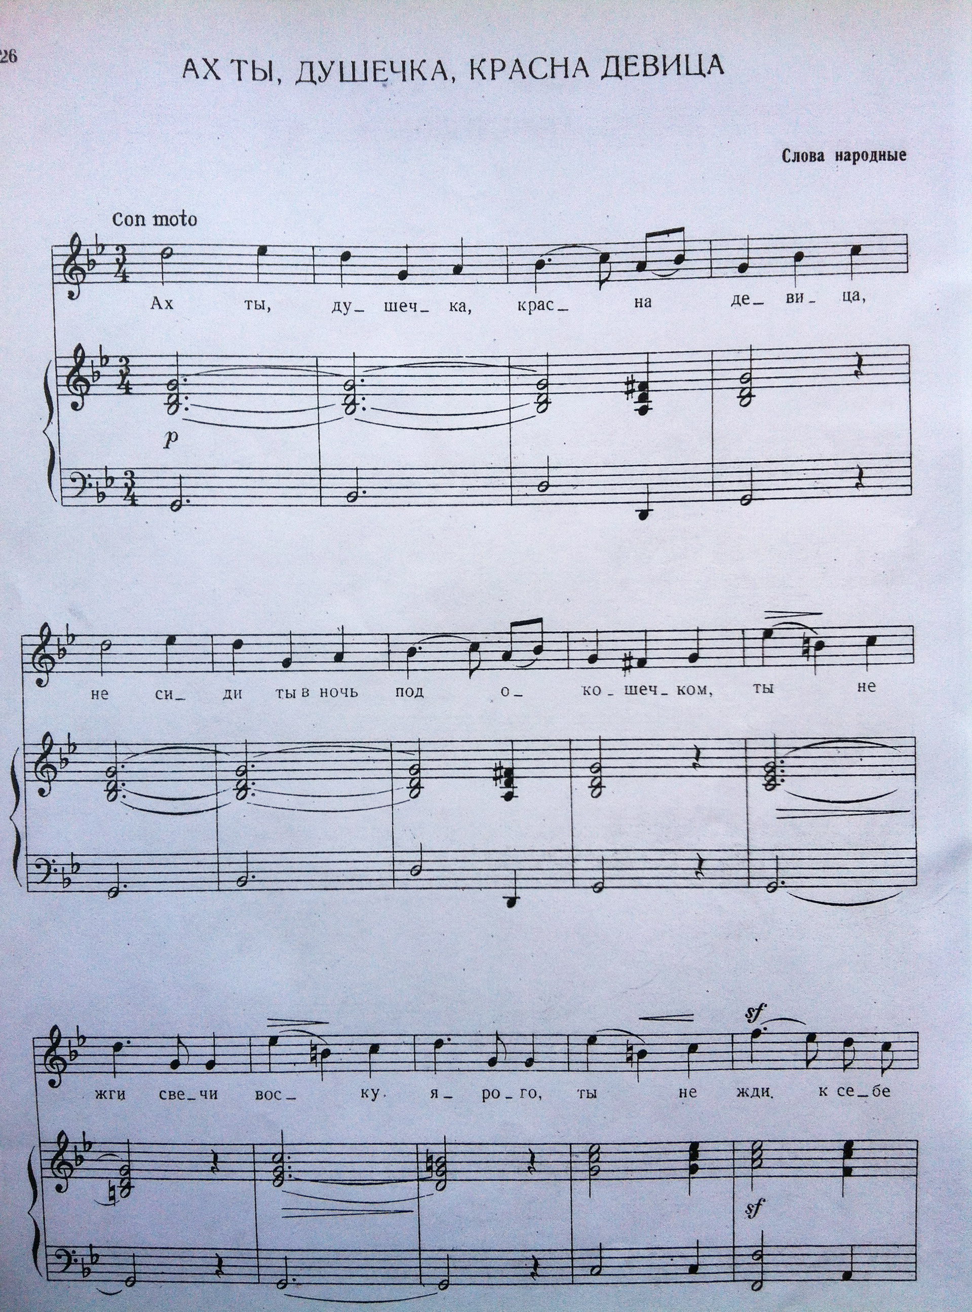

Аккомпанирование солисту в корне отличается от работы концертмейстера с хором. Концертмейстер должен уметь показать хоровую партитуру на фортепиано, провести распевание хора, уметь задать ему тон. Организация хора в первую очередь ложится на плечи дирижёра. Однако именно концертмейстер помогает дирижёру в распевании хорового коллектива перед началом пения, предлагая различные упражнения, а также способствует формированию вокально-хоровых навыков у участников хора, задавая чёткий ритм работы. Распевание мобилизует и тренирует певческий аппарат. Правильность выбора хоровых упражнений зависит не только от дирижёра, но и первую очередь от профессионализма аккомпаниатора, так как в практике часто приходится сталкиваться с различными уровнями подготовки хорового коллектива. Пианисту необходимо постоянно следить за жестами дирижёра.
При первом исполнении сочинения на фортепиано аккомпаниатор должен суметь увлечь и заинтересовать хористов. Поэтому следует точно передать авторский текст, создать целостный художественный образ, взять нужный темп, верно распределить кульминации, штрихи, цезуры и др. Играть партитуру нужно так, чтобы максимально приблизить звучание инструмента к хоровой звучности. Это поможет участникам хора понять сущность нового произведения. Звук должен быть ровным и обязательно с соблюдением цезур, необходимых для взятия дыхания. Таким образом аккомпаниатор любого хорового коллектива в процессе работы обязан учитывать основные музыкально-педагогические принципы: воспитание музыкантов в процессе изучения произведения, требование творческой дисциплины, систематичность в работе, развитие музыкального слуха, музыкального мышления, чувства ритма и художественного воображения у исполнителей, выбирая доступный учебный репертуар.
Особенности поэтического текста, связь слова и звука.
Прежде чем проделать параллельный анализ поэтической и музыкальной сторон сочинения, необходимо охарактеризовать каждый из них в отдельности. Приведу в качестве примера романс С.В.Рахманинова на слова Г.А.Галиной «У моего окна», ор.26,написанный в 1906г.
Поэтический текст произведения:
У моего окна черёмуха цветёт,
Цветёт задумчиво под ризой серебристой…
И веткой свежей и душистой
Склонилась и зовёт.

Её трепещущих воздушных лепестков
Я радостно ловлю весёлое дыханье,
И сладкий аромат туманит мне сознанье,
И песни о любви они поют без слов…
Стихотворение отражает душевное состояние поэта - мечтателя. В нём дана пейзажная зарисовка весеннего цветения природы. Музыка Рахманинова в соответствии со стихами создаёт лирически-созерцательное настроение.
Стихи Галиной отличаются сквозным развитием образа и вероятнее всего должны воплотиться в сквозной музыкальной форме.
Музыкальная форма произведения.
В соответствии с содержанием стихотворения Галиной романс Рахманинова – нежный гимн любви. Произведение звучит как бы на едином дыхании, его форма воспринимается на слух как сквозная. Основная тональность A dur (ля мажор). Однако начинается романс с доминанты и сохраняет её преимущество на протяжении всей первой строфы. Это вносит особую красочность, весенний колорит, динамизм в развитие музыкального материала сочинения. Две строки второй строфы начинаются так же с доминанты, но уже не к основной тональности А dur, как это было в первой строфе, а к субдоминантовой, т.е. D dur. Именно в тональности D dur (S) звучит кульминация произведения. Окончание произведения звучит в основной тональности A dur.
Гармония произведения насыщена и разнообразна, что характерно для творчества Рахманинова, с которым связан важный этап развития гармонического мышления русских композиторов.
Фактура изложения – гомофонно-гармоническая с элементами имитации в партии аккомпанемента. Основная тема - у солирующей партии, но благодаря развитой гармонии мелодическая линия партии сопровождения также очень разнообразна и интересна. Аккомпанемент очень часто повторяет ритмический рисунок партии солиста и определяет функциональную принадлежность каждого звука вокальной партии. Необходимо отметить что партия солиста достаточна сложна для исполнения в интонационном отношении.
Связь слова и звука
Первую и вторую строфы разделяет только смена гармонии с доминантовой к основной тональности на доминантовую к субдоминантовой: E dur – A dur – D dur. Связываются же строфы одним и тем же звуком си в мелодии, который завершает одну строфу и начинает следующую. Так реализуется связь последней строки первой строфы и первой строки второй строфы.
Главная цезура в романсе находится там, где в стихотворении происходит образная смена: образ весны, олицетворяемой цветением черёмухи, дополняется образом любовной лирики. Цезура осуществляется посредством модуляции в основную тональность, наступления одной из наиболее тихих точек произведения (р). Но и здесь всё связывает воедино общий звук ля, который звучит в мелодии голоса и фортепиано. В романсе Рахманинова изложение исходной темы и восхождение к вершине не соответствуют строфическому членению текста, а преодолевают его:
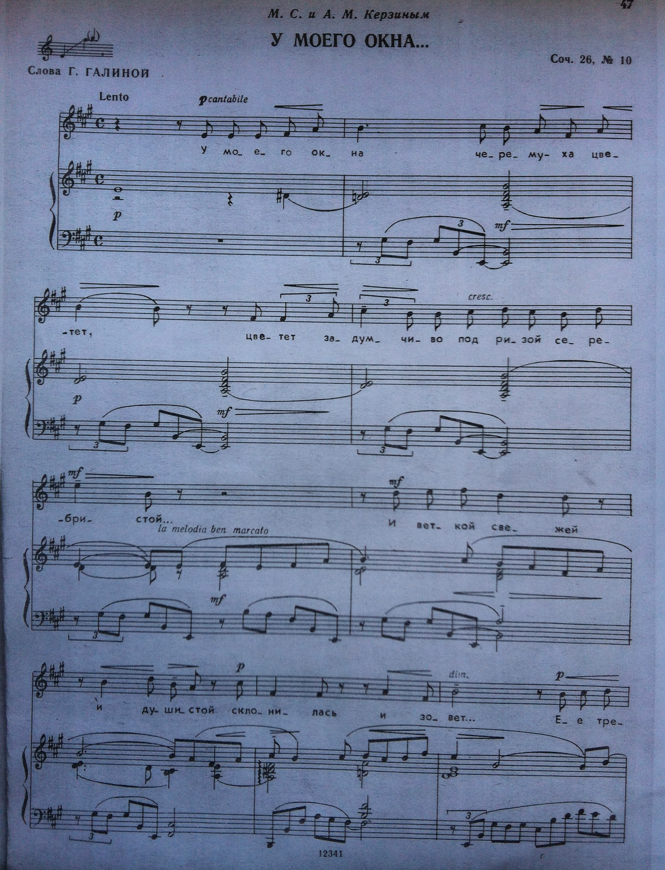
Очень важно чтобы при хорошем звучании партии аккомпанемента не пострадала ясность передачи поэтического текста. Для этого рекомендуется обращать внимание на хорошую дикцию и добиваться чёткого произношения слов.
Слово в музыкальном произведении не только регулирует, но иногда и диктует интонационные и ритмические акценты. Поэтому необходимо регулярно заниматься выработкой хорошей дикции, которая подразумевает чёткое, с соблюдением орфоэпических норм произношение согласных и гласных, культуру речи и соблюдение законов и правил логики речи.
Поэтический текст предназначается для взрослой аудитории и влияет на природу музыкального произведения и имеет огромное значение в процессе создания художественного образа сочинения.
Философско-эстетический аспект концертмейстерского творчества
Слово «концертмейстерство» заключает в себе своеобразие артистического исполнения, индивидуализированную трактовку авторского замысла. Связанное с уникальным переосмыслением нотного текста, оно выступает особым художественным процессом как самостоятельное творческое явление. Рассматривая специфические особенности музыкального исполнительства, музыканты отводят особую роль личности концертмейстера как интерпретатора музыкального сочинения.
Сложность аккомпаниаторской деятельности обуславливается её полифункциональностью. Концертмейстер создаёт собственную трактовку композиторского сочинения, отбирает вариант определённого звукового воплощения этой интерпретации, доносит до слушательской аудитории художественное содержание музыкального произведения, увлекает и заинтересовывает зрителя своим искусством… Аккомпаниатор является одновременно и актёром, и режиссёром исполнения.
Концертмейстерство занимает важное место в системе нравственного воспитания. Оно способствует формированию у слушателя эстетического вкуса и эстетической культуры, эстетического восприятия и эстетического чувства. Эффективность воспитательной роли концертмейстерской деятельности, а также направленность и характер её социального воздействия представляются важнейшими критериями ,определяющими общественную значимость аккомпаниаторского искусства и его место в системе духовно-культурных ценностей.
Многие полагают, что основная цель концертмейстерства – доставлять слушателям эстетическое наслаждение то ли своей красотой, то ли интеллектуализмом, то ли эмоциональностью. Следовательно, и задачу эстетического воспитания видят в том, чтобы научить человека получать удовольствие от него. Но цель аккомпаниаторской деятельности гораздо значительнее и серьёзнее – сделать человека выше в духовном отношении. Эстетическое воспитание не может сводиться только к формированию хорошего вкуса – оно должно формировать хорошие мысли, нравы.
Искусство концертмейстера направлено на то, чтобы помочь исполнителю в образно-эмоциональной форме выразить своё понимание музыкального произведения. Основной формой познания эстетической реальности является образ-обобщение и художественный образ.
Эстетическое развитие концертмейстера осуществляется в процессе музыкально-эстетического образования, обучения содержательного освоения художественно-эстетических ценностей. Но эстетическая образованность – это не только сумма знаний. Она включает в себя также умения и навыки.
Концертмейстер просто обязан обладать разносторонними знаниями. Лишь на их основе возникает подлинный процесс художественного творчества. Общение с различными видами искусства поможет развитию воображения, ассоциативного мышления аккомпаниатора, что в свою очередь повлечёт за собой глубокое и яркое восприятие и создание музыкальных образов.
Концертмейстеру необходимо быть музыкантом высокого уровня. Он должен помнить о том, что он и пианист, и аккомпаниатор, и исполнитель, и педагог. Такому музыканту нужно хорошо владеть инструментом, голосом, уметь читать нотный текст с листа, транспонировать в удобную для вокалиста тональность, подбирать музыку на слух, владеть навыками переложений и дирижирования. Ему также необходимо хорошо знать музыкальную литературу, творчество композиторов разных эпох, произведения различных жанров, песенный репертуар.
Эстетическое воспитание способствует формированию у концертмейстера высокого художественного вкуса. Чем более эстетически развит концертмейстер, тем прочнее его художественный умения и навыки, тем насыщеннее, полнее, интереснее развёртывается его творческая деятельность.

Список использованной литературы
- Е.И.Кубанцева. Концертмейстерский класс. –Москва, Издательский центр «Академия», 2002г.
- А.Д.Алексеев. Методика обучения игре на фортепиано, Издательство «Москва», 1978г.
- Г.Г.Нейгауз. Об искусстве фортепианной игры, Издательство «Москва», 1958г.
- Методические записки по вопросам музыкального образования: Сб. статей: Вып.3/ Ред.-сост. А.Лагутин. Издательство «Музыка» 1991г.
- М.И.Глинка. Сочинения в переложении для фортепиано. Издательство «Музыка» 1985г.
- С.В.Рахманинов. Романсы. Издательство «Будапешт». 1981г.

